Maquette Panoramix

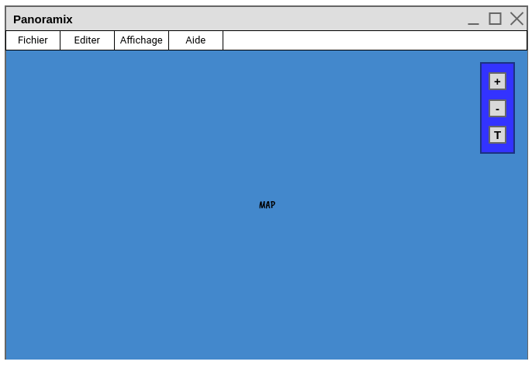**Fenêtre principale**

On y met une grande carte pour y afficher des points représentant les panneaux d’affichage. On place 3 boutons pour ajouter, supprimer un emplacement et passer en mode tableau.

On a au-dessus une barre d'outils comportant 4 menus.

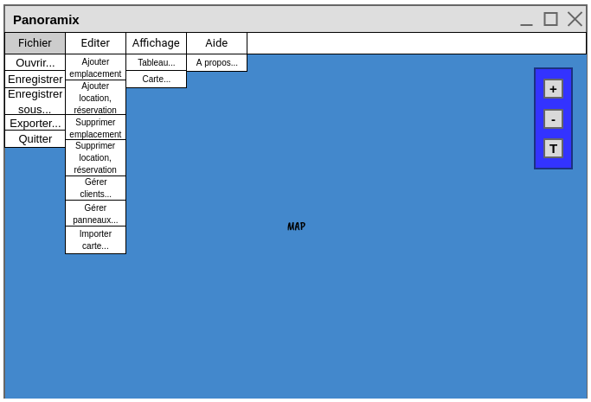**Fenêtre principale (menus déroulés)**

Dans le menu Fichier, on peut ouvrir, enregistrer, enregistrer sous et exporter un projet en utilisant l’explorateur système.

Dans le menu Editer, on peut ajouter un emplacement ou une location en utilisant la fenêtre Ajouter. On peut supprimer un emplacement ou une location avec une fenêtre Supprimer. Gérer les clients affiche un tableau des clients et Gérer panneaux, un tableau des panneaux. Importer une carte permet d’importer une image de carte dans le projet à l’aide de l’explorateur système.

Le menu Affichage permet de passer de l’affichage carte à l'affichage tableau.

Le menu Aide contient une section A propos.

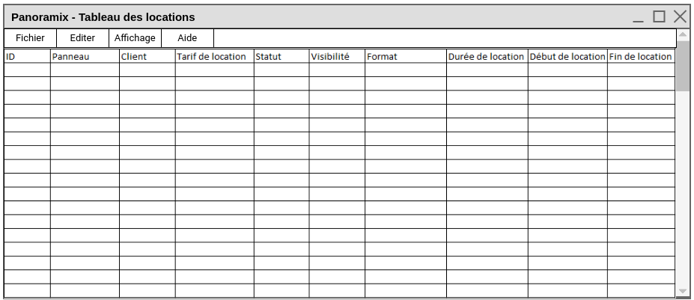**Fenêtre du mode tableau (locations)**

On a ici toujours la même barre d’outils que sur les autres fenêtres et un tableau résumant toutes les locations en cours ou terminées. Une barre de défilement permet de descendre dans le tableau.

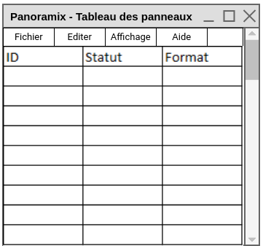

**Fenêtre de gestion des panneaux**

Affiche la liste des emplacements et indique s'ils sont disponible ou non.

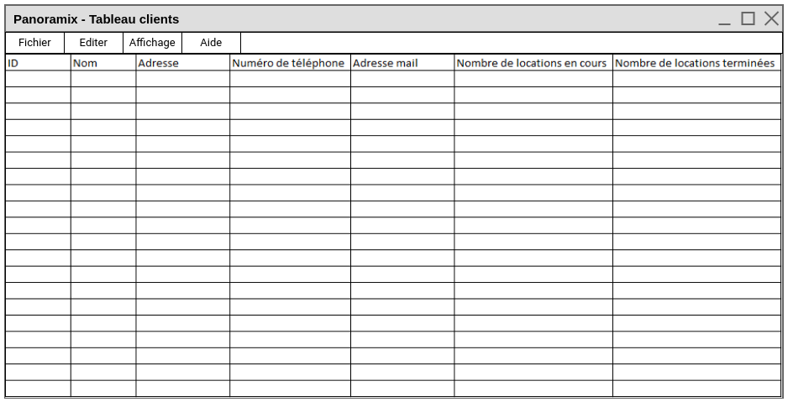**Fenêtre de gestion des clients**

Liste les clients et leurs infos personnelles et le nombre de location en cours et terminées.

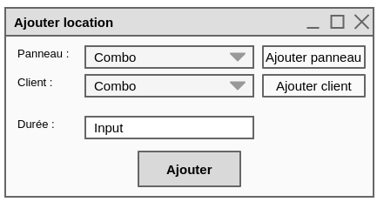

**Fenêtre d’ajout (exemple d’ajout d’une location)**

On a deux combo lists pour sélectionner un panneau et un client existant ou on peut en ajouter. On saisit la durée de location en dessous. On valide avec le bouton ajouter.

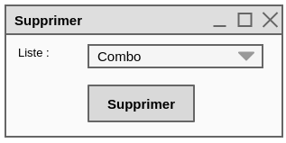

**Fenêtre Supprimer**

On a une combo list pour sélectionner un objet et un bouton pour valider sa suppression.